باسمه تعالی
برنامه مراسم افتتاحیه سال بین‌المللی علوم پایه برای پیشرفت پایدار
سالن همایش‌های بین المللی دانشگاه شهید بهشتی تهران
17 اسفندماه 1400 (برابر با 8 مارس 2022)
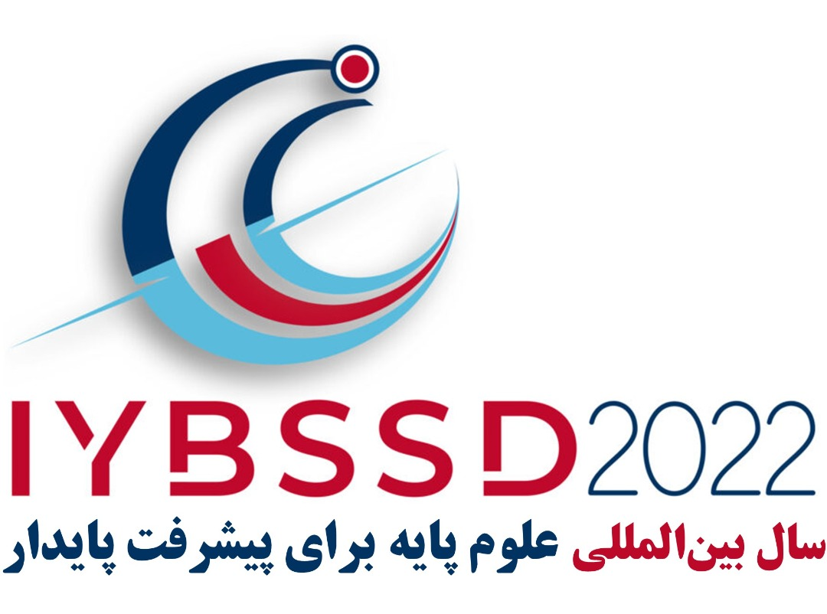

این مراسم با تصویب ستاد ملی سال بین المللی علوم پایه برای پیشرفت پایدار و توسط کمیته اجرایی برگزار می‌گردد.

ردیف | برنامه | توضیحات | مدت (دقیقه) | ساعت
1 | قرائت قرآن | تصاویر طبیعت و علم | 3 | 8:03- 8
2 | سرود ملی جمهوری اسلامی ایران | تصاویر دستاوردهای علمی | 1 | 8:04- 8:03
3 | پخش تیزر (کلیپ اول) | فرمایشات رهبری  در مورد اهمیت علوم پایه و معرفی ستاد ملی | 3 | 8:07- 8:04
4 | مجری | سخنرانی خوشامدگویی و شروع برنامه | 2 | 8:09- 8:07
5 | خیر مقدم و گزارش اقدامات انجام شده توسط دبیر ستاد ملی |  | 15 | 8:24- 8:09
6 | مجری | دعوت از رئیس جمهور  (معاون رئیس جمهور) | 1 | 8:25- 8:24
7 | سخنرانی رئیس جمهور محترم  (معاون رئیس جمهور محترم) |  | 30 | 8:55- 8:25
8 | مجری | دعوت از دبیر کل کمیسیون ملی یونسکو | 1 | 8:56- 8:55
9 | ﻗﺮاﺋﺖ ﭘﯿﺎم ﻣﺪﯾﺮﮐﻞ ﯾﻮﻧﺴﮑﻮ  ﺗﻮﺳﻂ دﺑﯿﺮﮐﻞ ﻣﺤﺘﺮم ﮐﻤﯿﺴﯿﻮن ﻣﻠﯽ ﯾﻮﻧﺴﮑﻮ |  | 10 | 9:06- 8:56
10 | مجری | دعوت از وزیر آموزش و پرورش | 1 | 9:07- 9:06
11 | سخنرانی وزیر محترم آموزش و پرورش |  | 15 | 9:22- 9:07
12 | مجری | دعوت از نماینده انجمن‌های علوم پایه | 1 | 9:23- 9:22
13 | سخنرانی نماینده انجمن‌های علوم پایه |  | 7 | 9:30- 9:23
14 | مجری | دعوت از وزیر  بهداشتُ درمان و آموزش پزشکی | 1 | 9:31- 9:30
15 | سخنرانی وزیر محترم بهداشت، درمان و آموزش پزشکی |  | 15 | 9:46-9:31
16 | پذیرایی |  | 15 | 10:01-9:46
17 | ﺳﺨﻨﺮاﻧﯽ ﻣﯿﺸﻞ اﺳﭙﯿﺮو- رﺋﯿﺲ ﻣﺤﺘﺮم اﺗﺤﺎدﯾﻪ ﺑﯿﻦ اﻟﻤﻠﻠﯽ ﻓﯿﺰﯾﮏ ﻣﺤﺾ و ﮐﺎرﺑﺮدي (IUPAP) | پخش پیام ویدئویی | 10 | 10:11-10:01
18 | مجری | دعوت از پیشکسوت علوم پایه | 1 | 10:12-10:11
19 | سخنرانی یک پیشکسوت علوم پایه |  | 7 | 10:19-10:12
20 | مجری | دعوت از وزیر علوم، تحقیقات و فناوری | 1 | 10:20-10:19
21 | سخنرانی وزیر محترم علوم، تحقیقات و فناوری |  | 15 | 10:35-10:20
22 | مجری | اعلام مراسم تقدیر | 1 | 10:35-10:36
23 | ﻣﺮاﺳﻢ ﺗﻘﺪﯾﺮ از اﺳﺎﺗﯿﺪ ﻣﻤﺘﺎز و پیشکسوت و ﻣﻌﻠﻤﺎن ﭘﯿﺸﮑﺴﻮت ﻋﻠﻮم ﭘﺎﯾه |  | 30 | 11:06-10:36
24 | رونمایی از کتاب و اختتامیه |  | 9 | 11:06-11:15
مدت زمان کل مراسم افتتاحیه سال بین المللی علوم پایه برای پیشرفت پایدار |  |  | 195

